###### онлайн

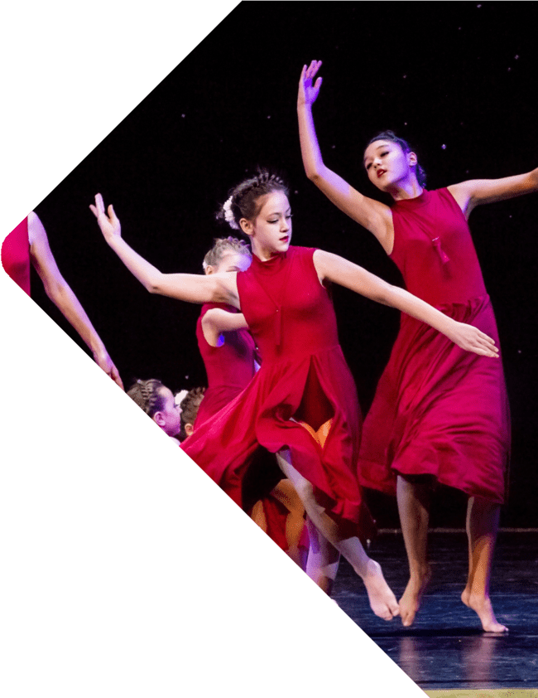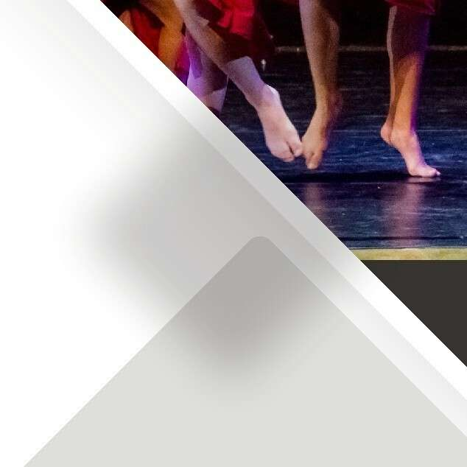

XI Международный онлай

н-конкурс лективов

**ланты»**

**ное**

бря

13 декабря

для хореографических кол

**«Собираем та**

**участие бесплат**

прием заявок

c **6** по **20** ноя

Итоговые результаты будут объявлены

Заочный конкурс проходит при поддержке АНО Северо-западного культурного центра конкурсов и фестивалей «Творческое Движение Вдохновение»



###### рческое движение «Вдохновение» – надежная компания, циализирующаяся на организации и проведении международных сероссийских конкурсов и фестивалей хореографического

Тво спе и в

иск

усства в городах России и странах ближнего зарубежья.

2 305

**довольных коллективов**

##### МЫ СОЗДАЕМ

32 859 **счастливых улыбок детей**

44

**фестиваля за 5 лет**

5 000 000

**рублей призового фонда**

**ПО-НАСТОЯЩЕМУ ЯРКИЕ**

**ТАНЦЕВАЛЬНЫЕ**

**СОБЫТИЯ!**

1 163

**города-участника**

### ЖЮРИ КОНКУРСА

##### Наш X Международный онлайн-конкурс для

**хореографических коллективов**

##### Галичанин

**Альберт Евгеньевич**

Народный артист России, обладатель премии «Золотая маска», помощник ректора Московской Государственной Академии Хореографии.

##### Смоланова Лариса

Лауреат премии Правительства РФ «Душа России». Лауреат Всероссийских и Международных конкурсов, художественный руководитель Народного коллектива хореографического ансамбля «Юность», г. Каменск-Уральский.

##### Брызгалова Татьяна

Солистка Эксцентрик-балета С. Смирнова, четырежды лауреат национальной театральной премии «Золотая маска» в составе Эксцентрик-балета, лауреат премии «Браво», преподаватель современного танца государственного театрального института.

**ПОРАЗИЛ ВСЕХ МАСШТАБОМ**



2 955 **поданных заявок!**

В конкурсе принимали участие коллективы из

России, Белоруссии, Украины, Германии, Эстонии, Словакии, Казахстана, Кыргызстана, Молдавии, Узбекистана, Китая и США.

##### Степанова Светлана

Главный балетмейстер театра-студии

«Артис балет», солистка компании современного танца под руководством Константина Кейхеля, лауреат Международных конкурсов по современной хореографии.

## 10 ПРИЧИН ПРИНЯТЬ УЧАСТИЕ

**В ОНЛАЙН-КОНКУРСЕ« СОБИРАЕМ ТАЛАНТЫ»**

Возможность пройти онлайн-отбор на престижные международные конкурсы 2022 года.

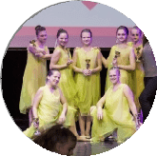

**1**

18-20 февраля, Казань

[**«СОБИРАЕМ ТАЛАНТЫ»**](https://vk.com/doc-87302398_619906160)

26-28 марта, Санкт-Петербург

[**«ГАЛА КОНКУРС»**](https://vk.com/doc-87302398_619906210)

[**«5 ЗВЁЗД»**](https://vk.com/doc-87302398_619906089)

1-4 апреля, Казань

29 апреля-1 мая, Москва

**«ТАНЦЕВАЛЬНАЯ ВЕСНА»**

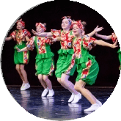

**2**

Бесплатное участие.

Легкий, доступный способ подачи заявки.

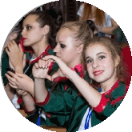

**3**

Участие в конкурсе без отрыва от учебного процесса.

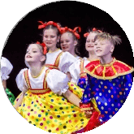

**4**

Никуда выезжать не нужно – заявка подается через Интернет.

Профессиональный рост коллектива.

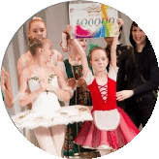

**5**

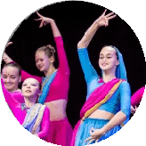

**6**

Возможность получить оценку номера от компетентного жюри. Балловая система оценивания.



**7**

Участие в самом масштабном танцевальном онлайн-событии в стране.



**8**

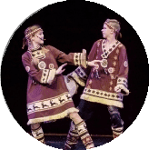

**9**

Достойная кокнуренция из разных уголков мира.

Возможность получить электронные дипломы бесплатно.

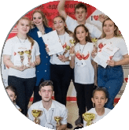

**10**

## ВОЗРАСТНЫЕ КАТЕГОРИИ ФЕСТИВАЛЯ

ПЕРВЫЕ ШАГИ .. 3-6 лет

**ДОШКОЛЬНАЯ КАТЕГОРИЯ .. 6-7 лет**

МЛАДШАЯ КАТЕГОРИЯ .. 8-10 лет

**СРЕДНЯЯ КАТЕГОРИЯ .. 11-14 лет**

СТАРШАЯ КАТЕГОРИЯ … 15-19 лет

**ВЗРОСЛАЯ КАТЕГОРИЯ (А) … 20-35 лет**

ВЗРОСЛАЯ КАТЕГОРИЯ (Б) … 36-54 года

**ВЗРОСЛАЯ КАТЕГОРИЯ (С) 55+**

СМЕШАННАЯ КАТЕГОРИЯ

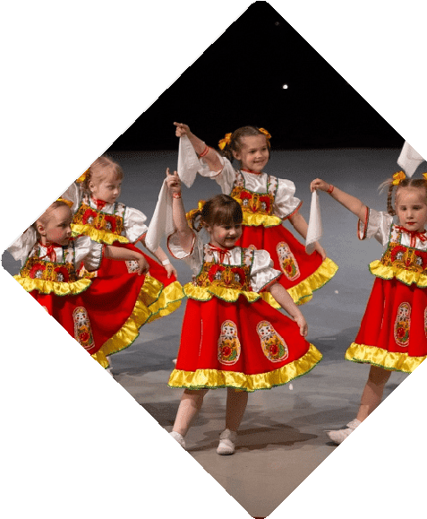

Разделение по уровню подготовки (новички, любители, образцовые, народные, профи).

## НОМИНАЦИИ ФЕСТИВАЛЯ

ДЕТСКИЙ ТАНЕЦ КЛАССИЧЕСКИЙ ТАНЕЦ ТАНЦЕВАЛЬНОЕ ШОУ УЛИЧНЫЙ ТАНЕЦ СПОРТИВНЫЙ ТАНЕЦ

**1**

**2**

**3**

**4**

**5**

**6**

**ЭСТРАДНЫЙ ТАНЕЦ**

ЭСТРАДНО-БАЛЬНЫЙ ТАНЕЦ

**СОВРЕМЕННАЯ ХОРЕОГРАФИЯ**

**7**

**8**

джаз, модерн, джаз-модерн, нео-классика, спортивный танец, свободная пластика, сontemporary и др.

**9**

НАРОДНЫЙ ТАНЕЦ

стилизованный, сценический, танцы народов мира, в том числе восточные танцы.

**10**

ДРУГАЯ НОМИНАЦИЯ

(будет возможность указать свою).

## КРИТЕРИИ

**ОЦЕНКИ ВЫСТУПЛЕНИЯ**

**СООТВЕТСТВИЕ НОМЕРА ЗАЯВЛЕННОЙ НОМИНАЦИИ И ВОЗРАСТНОЙ КАТЕГОРИИ**

**1**

**ТЕХНИКА ИСПОЛНЕНИЯ КОМПОЗИЦИЯ ЛЕКСИКА**

**2**

**3**

**4**

**ВАРИАНТЫ ПАКЕТОВ УЧАСТНИКА**

**ПОБЕДИТЕЛЯМ ПРИСУЖДАЮТСЯ МЕСТА**

**ГРАН-ПРИ ЛАУРЕАТ I, II, III СТЕПЕНИ**

**ДИПЛОМАНТ I, II, III СТЕПЕНИ**

#### Диплом участника

**В дипломах будет указано, что заочный конкурс проходит при поддержке АНО Северо-западного культурного центра конкурсов и фестивалей**

**«Творческое Движение Вдохновение».**

Просмотр номера, оценка от жюри

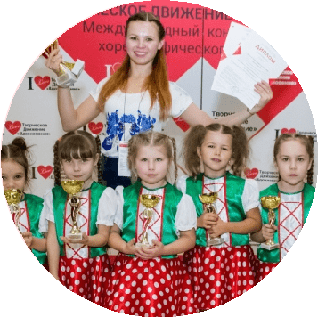

**в системе лауреат, дипломант, участник или ГРАН-ПРИ**

Электронный диплом на коллектив Именные дипломы участникам

**БЕСПЛАТНО**

**БЕСПЛАТНО**

100 руб./чел.

**По вопросам именных дипломов ишите Лилии Латышевой\***

[**НАПИСАТЬ**](http://vk.com/id424087875)

**п**

**\*остерегайтесь мошенников**

ВДОХНОВЕНИЕ **6**

## ТРЕБОВАНИЯ К ВИДЕО

ТАК КАК КОНКУРС ПРОХОДИТ В РЕЖИМЕ ОНЛАЙН И ЖЮРИ ПРОСМАТРИВАЮТ ВАШЕ ВИДЕО ЧЕРЕЗ ИНТЕРНЕТ, НУЖНО СОБЛЮДАТЬ РЯД ПРАВИЛ:

Продолжительность видео – до 5 минут.

**1**

От коллектива (от руководителя) можно отправить только 1 видео (только 1 заявку). Если подано несколько заявок, то рассматривается только первая. Следующий онлайн-конкурс будет через несколько месяцев – на него сможете отправить другую свою группу/другой свой коллектив.

**2**

Можно прислать видео с концерта, с любого конкурса или из зала. Проверьте, чтобы ссылка была «рабочей» и вела именно на одно видео.

**3**

**4**

Доступ к видео должен быть открыт ДЛЯ ВСЕХ до объявления результатов (8 декабря).

**5**

Если видео выложено в закрытой группе во ВКонтакте, нужно открыть группу. Если стоит ограничение и просматривать могут «только друзья», нужно сделать просмотр открытым «для всех». Иначе жюри не сможет просмотреть видео.

**6**

Можно выложить видео на YouTube, ВКонтакте, Одноклассники, Облако, Яндекс.Диск и т. п. Количество участников в номере: не менее 6 человек.

**7**

**8**

ВДОХНОВЕНИЕ

**7**

## КАК ПРИНЯТЬ УЧАСТИЕ В XI МЕЖДУНАРОДНОМ

**ОНЛАЙН-КОНКУРСЕ «СОБИРАЕМ ТАЛАНТЫ»**

Изучите положение: правила к видео, номинации, возрастные категории и т. д. Видеоинструкция по заполнению заявки:

**1**

[**ПЕРЕЙТИ**](https://youtu.be/N3EXRNw-A6I)

В заявке нужно указать несколько ссылок. Рекомендуем сначала собрать необходимые ссылки, чтобы при заполнении заявки их «копировать» и «вставлять» в соответствующие вопросы.

**2**

ССЫЛКА НА ВИДЕО

Выбираете подходящее видео или снимаете новое (подробнее про видео на 7 стр. положения), загружаете в ВК, на YouTube, Облако, Яндекс.Диск или т. п., если еще на загружено. Открываете доступ к видео, чтобы его могли просматривать «все» (если будет открыт просмотр «только друзьям», то жюри не сможет просмотреть). Сохраняете ссылочку на видео.

ССЫЛКА НА СТРАНИЧКУ, ГДЕ ВЫЛОЖЕН ПОСТ ОБ УЧАСТИИ В КОНКУРСЕ

Необходимо скопировать текст об участии в конкурсе и выложить у себя на стене во ВКонтакте (или в другой соц. сети, если вас нет во ВКонтакте) вместе с картинкой. Через 10 дней можно информацию удалить.

[**ПЕРЕЙТИ**](https://vk.com/wall424087875_54181)

Текст и картинка:

Подробная видеоинструкция:

[**ПЕРЕЙТИ**](https://youtu.be/N3EXRNw-A6I)

ССЫЛКА НА ВАШУ СТРАНИЧКУ ВО ВКОНТАКТЕ

На конкурсе мы взаимодействуем по электронной почте, WhatsApp и через ВКонтакте, поэтому сохраните ссылочку на вашу страничку во ВКонтакте, чтобы мы могли

**8**

связаться с вами электронно.

ВДОХНОВЕНИЕ

Внимательно заполните заявку, т.к. информация в диплом вставляется автоматически.

**3**

Это к вопросу, например, почему у Вас фамилия с маленькой буквы или название коллектива указано неверно. Ответ: значит так указано в заявке – мы вручную ничего не меняем.

Руководитель/коллектив может подать только 1 заявку (1 видео). На сам конкурс Вы сможете приехать с любыми Вашими группами, любым составом, но на онлайн-конкурс вы можете отправить только 1 видео. Если Вы подаете несколько заявок, будет принята первая, а остальные автоматически отклонятся.

**4**

После отправки заявки Вам на почту автоматически придет копия заполненной заявки (могут быть пустые ответы в некоторых вопросах, где нужно было выбрать из нескольких вариантов – не переживайте, мы информацию увидим полностью).

**5**

Если Вы ошиблись при заполнении данных, нужно написать Лилии Латышевой в личные сообщения с пометкой ОШИБКА:

[**НАПИСАТЬ**](http://vk.com/id424087875)

Для быстроты укажите ФИО руководителя, название танца коллектива и что на что заменить

(в чем ошибка и на что заменить). Не подавайте 2 заявки – вторая улетит «в дубли» автоматически.

**!**

ОБЯЗАТЕЛЬНО ПРОВЕРЯЙТЕ СВОИ УКАЗАННЫЕ ДАННЫЕ

В течении 5 рабочих дней, после подачи заявки, с Вами свяжутся в ВКонтакте, по почте или по WhatsApp. Напишут, что заявка принята или есть ошибка (например, если не открывается видео – запросят верную ссылку).

**6**

[**НАПИСАТЬ**](http://vk.com/id424087875)

Если в течение 5 дней с Вами не связались, то пишите нам: Проверим состояние заявки.

ЗАЯВКА:

**7**

[**ОТКРЫТЬ**](https://forms.gle/2kBrtnRhHGp5fuNn6)

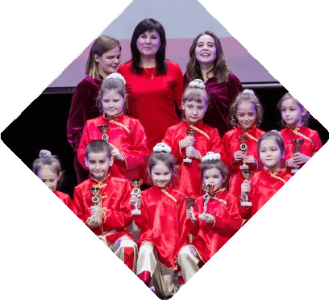

Необходимо заполнить и нажать в конце «Отправить».

Прием заявок с **6** по **20 ноября** включительно. Количество мест – **1200.**

**13 декабря** итоги конкурса будут подведены в нашей официальной группе ВКонтакте: Вступайте в группу!

**8**

[**ПЕРЕЙТИ**](http://vk.com/vdoxnovenie_fesf)

Дипломы и полученные баллы отправим в личные сообщения руководителям.

Подпишитесь тут, чтобы быть в курсе всех новостей конкурса: (это бесплатно) Добавьте организатора Лилию Латышеву в друзья:.....................

[**НАПИСАТЬ**](https://vk.com/app6051158_-94432226#1xLLkv)

[**ДОБАВИТЬ**](http://vk.com/id424087875)

Если у Вас есть вопрос, напишите его в личные сообщения Лиле Латышевой:

**9**

[**НАПИСАТЬ**](http://vk.com/id424087875)

После окончания конкурса жюри назовет список коллективов, которые будут допущены в полуфинал и финал на конкурсы:

**10**

18-20 февраля, Казань

[**«СОБИРАЕМ ТАЛАНТЫ»**](https://vk.com/doc-87302398_619906160)

26-28 марта, Санкт-Петербург

[**«ГАЛА КОНКУРС»**](https://vk.com/doc-87302398_619906210)

1-4 апреля, Казань

[**«5 ЗВЁЗД»**](https://vk.com/doc-87302398_619906089)

29 апреля-1 мая, Москва

**«ТАНЦЕВАЛЬНАЯ ВЕСНА»**

## СТАНЬТЕ БЛИЖЕ К «ВДОХНОВЕНИЮ»





Почитайте отзывы О компании

Подпишитесь здесь, чтобы быть в курсе всего

[**ЧИТАТЬ**](https://vk.com/topic-87302398_32274687?offset=200)

[**СМОТРЕТЬ**](https://vk.com/video/%40id424087875?z=video424087875_456240181%20)

[**ПОДПИСАТЬСЯ**](https://vk.com/app6051158_-87302398#ne7JOX)





Вступите в нашу официальную группу

[**ВСТУПИТЬ**](https://vk.com/vdoxnovenie_fesf)

[**ДОБАВИТЬ**](https://vk.com/id424087875)

[**СМОТРЕТЬ**](https://vk.com/club185188305)

Добавьте в друзья организатора Лилию Латышеву

Смотрите бесплатные онлайн-семинары для хореографов

## КАЛЕНДАРЬ МЕРОПРИЯТИЙ НА 2022 ГОД

**ВДОХНОВЕНИЕ»**

**ОТ ТВОРЧЕСКОГО ДВИЖЕНИЯ «**

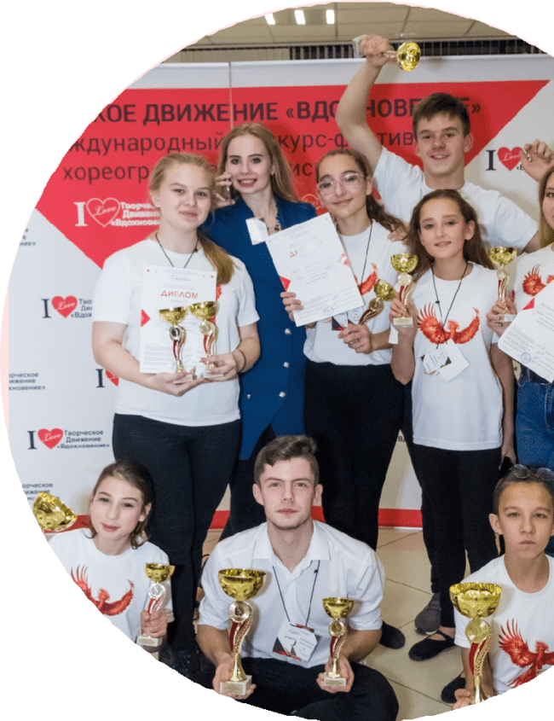

**18 - 20**

**февраля**

**СОБИРАЕМ ТАЛАНТЫ**

г. Казань

**26 - 28**

**марта**

**ГАЛА КОНКУРС**

г. Санкт-Петербург

**1 - 4**

**апреля**

**5 ЗВЁЗД**

г. Казань

**29 - 1**

**апреля мая**

**ТАНЦЕВАЛЬНАЯ ВЕСНА**

г. Москва

## ЧТОБЫ ПРИНЯТЬ УЧАСТИЕ В МЕРОПРИЯТИЯХ

**ОТ ТВОРЧЕСКОГО ДВИЖЕНИЯ «ВДОХНОВЕНИЕ»,**

## СВЯЖИТЕСЬ С НАМИ ЛЮБЫМ УДОБНЫМ СПОСОБОМ!

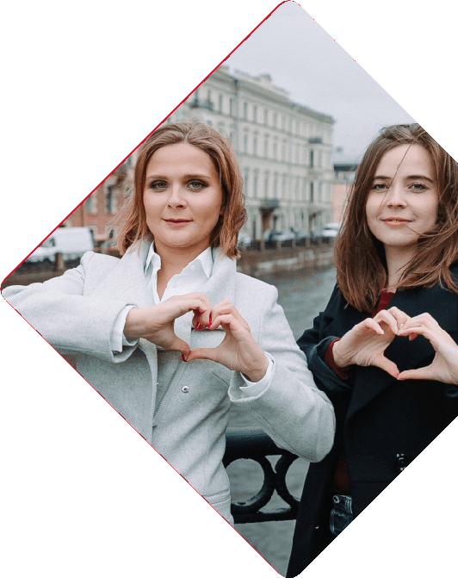

**8-800-222-28-15**.................. бесплатная горячая ли

ния нкурса

онкурса

**+7 (911) 704-36-99**................ Лилия, организатор ко

**+7 (911) 021-99-51**................ Наталья, организатор к

**@** [festivali2015@yandex.ru](mailto:festivali2015@yandex.ru)

[**ПЕРЕЙТИ**](https://vk.com/club185188305)



[**ПЕРЕЙТИ**](http://instagram.com/lilia_vdoxnovenie)

#### БЕСПЛАТНЫЕ ОНЛАЙН-СЕМИНАРЫ:

[**ПЕРЕЙТИ**](http://vk.com/club185188305)

Друзья!

Мы открыли благотворительный сбор в поддержку Вдохновения. Вы можете поддержать нашу команду и проект здесь: [**200 ~~Р~~**](https://vdoxnovenie-fest.ru/donation#rec251838401)

## ЛУЧШИЕ МАТЕРИАЛЫ от «ВДОХНОВЕНИЯ»



для дистанционного изучения

***Обновите свой инструментарий и вдохновите воспитанников на весь учебный год!***

**В удобное время изучаете материал.**

**Практика. Выполняете упражнения с группами в комфортном темпе. Сертификаты на 16 академ. часов.**



##### Весь материал курса остаётся у Вас



**Приобрели больше1000 раз!**

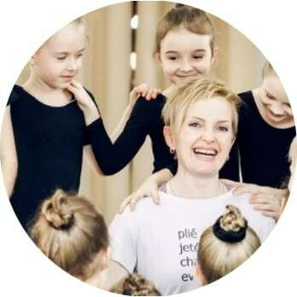

[перейти](https://vdoxnovenie-course.ru/ritmika2)

Курс для всех, кто работает с дошкольниками.

Развитие координации, чувства ритма и характера музыки, эмоций и творческой активности.

В свою работу с детьми внедрите обширный арсенал игр и упражнений.

 

Будем работать над командным духом, доверием.

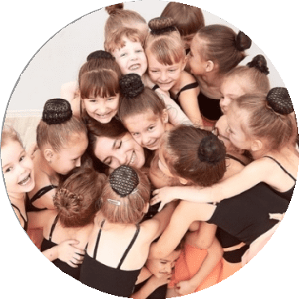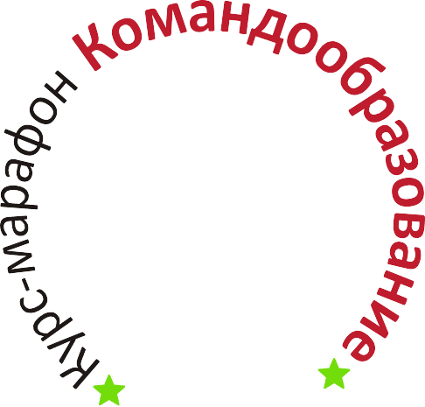

Ваш коллектив станет ЕДИНОЙ ДРУЖНОЙ КОМАНДОЙ. Увеличится вовлеченность в урок, посещаемость..

Будете командой пиратов или кладоискателей.



[перейти](https://vdoxnovenie-course.ru/komanda)



##### (СИЛА, ГИБКОСТЬ СПИНЫ, ШПАГАТЫ, РАЗМИНКА)

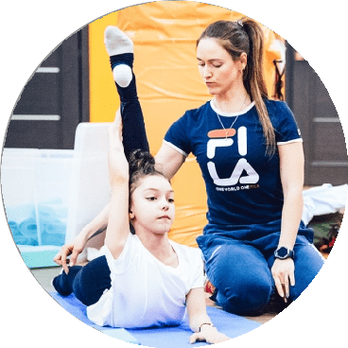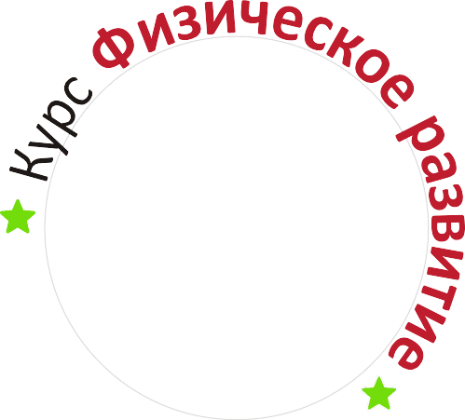

Восстановите детям физическую форму. Улучшите физические качества – силу, гибкость, выносливость.

Скорректируете технику базовых двигательных действий и выучите новые комбинации



[перейти](https://vdoxnovenie-fest.ru/razvitie)

для продуктивной разминки.

# + ГОТОВЫЕ УРОКИ Марии Кейхель

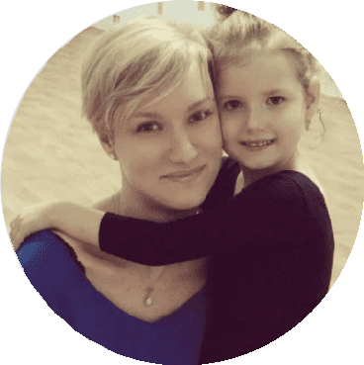

**ДЛЯ ЗАНЯТИЙ ХОРЕОГРАФИЕЙ**

##### (возраст 3-4, 5-6, 7-9, 10-14 лет)

Яркая методичка для родителей и педагогов. Музыкальный материал.

Подходят для занятий в формате онлайн. Все материалы можно СКАЧАТЬ.

*ожно отправлять видео*

*М*

*д д*

[перейти](https://vdoxnovenie-fest.ru/addlessons)

*етям во время режима истанционного обучения.*

**ПРИОБРЕТАЙТЕ** МАТЕРИАЛ **И ПОЛЬЗУЙТЕСЬ** В

# ПОВСЕДНЕВНОЙ ПЕДАГОГИЧЕСКОЙ ДЕЯТЕЛЬНОСТИ.

Пишите мне и расскажу подробней:



[написать](https://vk.com/id424087875)